令和7年度　橋渡し研究プログラム　提案書　シーズA

　　　申請日　　　年　　月　　日

**1. 基本情報***※提出時には、青字部分を削除してください。*

|  |  |
| --- | --- |
| 1. **課題名（非公開）** | |
| *X阻害薬による治療法の開発* | |
| 1. **課題名（公開可能な）**※採択後に課題名公開されます。上記と同じでも構いません。 | |
| *X発現型がんの治療法の開発* | |
| 1. **シーズ名（仮称可）** | |
| *X阻害薬、XX癌に対する迅速診断装置、XX由来免疫細胞、XXを補助するカテーテル　など* | |
| 1. **公募名（事業名）** | |
| 橋渡し研究プログラムシーズA | |
| 1. **研究開発代表者の情報**   ※記載した情報は、「国立研究開発法人国立がん研究センターの保有する個人情報及び特定個人情報の保護に関する規程」に準じて取り扱われ、利用目的以外には一切の利用を行いません。また、今後、下記メールアドレスに、CPOTから情報提供のメールを送らせていただきます。 | |
| **氏名（フリガナ）** | *国がん　太郎（コクガンタロウ）* |
| **所属機関** | *○○〇センター、○○大学　など* |
| **所属部署** | *〇〇病院　〇〇〇科* |
| **E-mail** | *Abcdefg.ncc.go.jp* |
| **電話番号** | *03-XXXX-YYYY* |
| 1. **研究開発分担者と所属** | |
| *橋渡し　次郎（○○大学 △△学部）* | |
| 1. **開発権保有者** | |
| 自機関 国内他機関 国内企業 海外機関・企業 その他（ ） | |

**2. 研究概要**

|  |  |
| --- | --- |
| 1. **カテゴリー及び開発するシーズ** | |
| 【カテゴリー】 | 【開発するシーズ】 |
| 医薬品 | 低分子化合物 抗体 核酸　その他（ ） |
| 診断用医薬品 | 体内診断医薬品 体外診断医薬品　その他（ ） |
| 再生医療等製品・遺伝子治療 | 細胞 ウィルス治療 遺伝子治療　その他（ ） |
| 医療機器 | 治療機器　診断機器　その他（ ）  ※プログラム医療機器に該当する場合にチェック |
| その他（ ） | その他（ ） |
| 1. **対象疾患** | |
| *〇〇に遺伝子変異を持つ〇〇がん* | |

**3. 本開発提案に関する概要**（300~500字以内）

研究の背景や方法から結論まで、本研究課題の概要を指定した字数でご記載ください。

**4. 本開発提案内容**（文字数制限なし）

＜これまでの研究成果＞

本研究開発課題において、**アンメットメディカルニーズが伝わるような**研究背景を記載してください。また、現在までに行った研究の内容と成果を具体的に記載してください。必要に応じて図や表を用いて記載してください。

＜本研究開発目的（最終達成目標）＞

* 研究の目的、必要性及び特色・独創的な点については、適宜文献を引用しつつ、具体的かつ明確に記載してください。評価者が理解しやすいように、また、必要に応じて図や表（字数には含まず）を用いて記載してください。
* 当該研究の特色・独創的な点については、国内・国外の他の研究でどこまで明らかになっており、本提案で開発するシーズは何が新しいのか、また、他の競合品の開発がある場合は、それらに対する優位性を踏まえて記載してください。

＜研究開発の内容（具体的な研究計画及び方法）＞

* 研究目的を達成するための具体的な研究計画及び方法を記載してください。
* 研究計画を遂行するための研究体制について、「研究開発代表者」、「研究開発分担者」、「橋渡し研究支援拠点」及び研究協力者等の具体的な役割を明確に記載してください。
* 研究期間内に何をどこまで明らかにするかを明確にしてください。
* 特許出願を、研究開発実施予定期間内に達成するための蓋然性の高い研究計画及び開発計画を記載してください。
* その他、研究開発の主なスケジュール（ロードマップ）、実施体制図等は、含みません。

**5. 審査項目箇所の要約***※提出時には、青字部分を削除してください。*

**4.*本開発提案内容****で記載した研究計画の内容を要約して、要点が伝わるように、下記の各項目について****300字程度までで****記載してください。*

|  |  |
| --- | --- |
| **1) 医療現場での必要性** | |
|  | *本提案は、どのようなアンメットメディカルニーズに対するソリューションなのかを記載してください。*  *例）XXX癌において、YYYYYYとなることが大きな課題とされているが、現在、有効な治療法がない。本提案により、ZZZZZに関してこれらの課題を解決することで、年間○○○人の患者を対象とした治療を実現でき、医療に貢献できると考えられる。* |
| **2) 新規性** | |
|  | *本課題はどのような点が新しいのかを記載してください。*  *例）本課題のXXXXXXの点において、他の競合品の開発はなく、世界的にもまったく新しい技術であると考えられる。* |
| **3) 優位性** | |
|  | *これまでの既存の治療薬に比べて、どのような点がどの程度優れているのかを記載してください。*  *例）本提案の対象疾患であるXXXがんにおいて、○○○薬による治療法が存在するが、○○○薬に比べて、マウスモデルにおける腫瘍縮小効果は△△％程度、高いことが明らかとなっている。したがって、将来的にXXX癌の治療においてファーストインクラスの製剤となることが期待される。* |
| **4) 実用化までの計画妥当性** | |
|  | ① 知財戦略 |
|  | *今後、どのような特許を出願するのか、具体的な計画を記載してください。*  *例）本提案で開発する○○〇に対する△△薬に対する物質特許を○○年△月までに出願する。出願は、連携企業であるXXX社との共同により出願する。* |
|  | ② 事業戦略 |
|  | *具体的にどのような製品・サービスを目指すのか、その市場性に関して定量的・定性的に記載してください。また、製造・販売に至るまでの企業連携についての計画を記載してください。*  *例）本提案は、XXX癌に対する○○薬の開発を目指すものである。国内でのXXX癌の患者数は年間約○○万人であり、その主な治療法が□□療法である。この療法における保険適用価格は約△△万円であるため、年間約◇◇万円の市場が期待される。ベンチャー企業を設立するために、2○○〇年○○月に登記を完了する予定である。また、これらの製品を販売するために、製販企業となりうる製薬企業との連携を○○○○○○するまでに構築する。* |

**6. 研究開発期間内の主なスケジュール**

* 目標達成に向けて取り組むべき研究開発項目を挙げ、実施期間を記載してください。

※ マイルストーン：達成しようとする研究開発の節目となる到達点・達成事項

* 項目別のスケジュールや担当者（研究開発代表者、研究開発分担者）がわかるように記載してください。

|  |  |  |  |  |  |  |  |  |  |  |  |  |  |
| --- | --- | --- | --- | --- | --- | --- | --- | --- | --- | --- | --- | --- | --- |
| 研究開発項目  ※マイルストーン | 担当者  氏名 | R7年度（月） | | | | | | | | | | | |
| 4 | 5 | 6 | 7 | 8 | 9 | 10 | 11 | 12 | 1 | 2 | 3 |
| （1） *〇〇関連遺伝子発現解析*  *・アッセイ系の確立*  *・発現データ解析* |  |  |  |  |  |  | ▲  マイルストーン：○○○○○○○○ |  |  |  |  |  |  |
| （2） |  |  |  |  |  |  |  |  |  |  |  |  |  |
| （3） |  |  |  |  |  |  |  |  |  |  |  |  |  |
| （4） |  |  |  |  |  |  |  |  |  |  |  |  |  |
| （5） |  |  |  |  |  |  |  |  |  |  |  |  |  |
| （6） |  |  |  |  |  |  |  |  |  |  |  |  |  |

**〇企業連携の有無**

有 無 有の場合は具体的内容を下記に記載

（　　　　　　　　　　　　　　　　　　　　　　　　　　　　　　　　　　　　　　　　　　　　　　　　　　　　　　　　　　　　　　　　　　　）

**7. 実用化までのロードマップ**

*以下のように実用化までのロードマップを作成し、説明してください。その際、本研究提案が全体のどこに該当するか、また、企業等の連携先との役割分担も分かるように工夫してください。　なお、記載例の図は削除してください。*

*（記載例）*

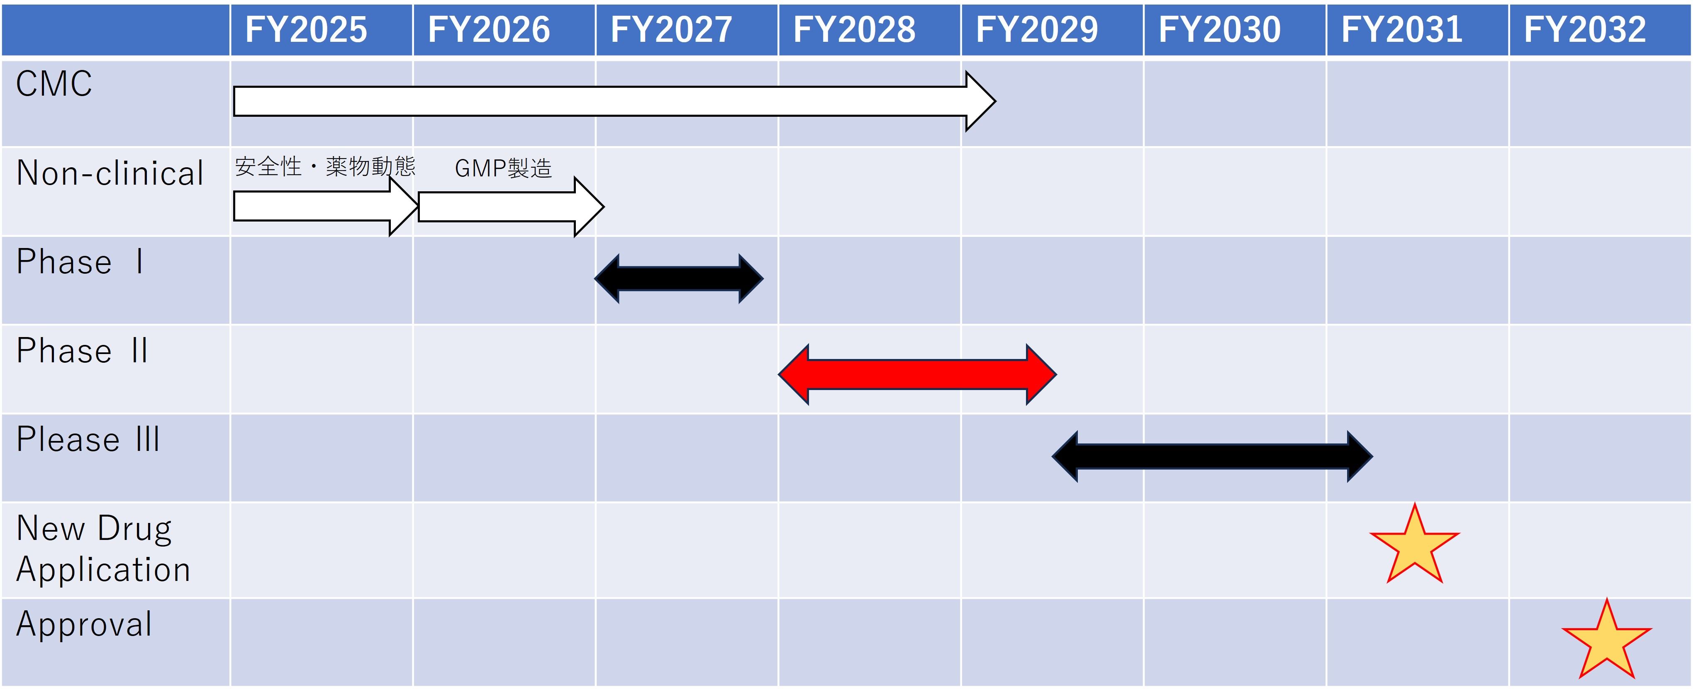

|  |
| --- |
| 開発目標（達成見込み）※既に達成済みの項目がある場合は、達成した年月日を記載してください。 |
| 主要特許出願　　（20**年**月）　　　非臨床POC取得　（20**年**月）  試験物の規格決定（20**年**月）　　　試験物の製造体制整備（20**年**月）  非臨床安全性評価終了（20**年**月）  医師主導治験届提出（20**年**月）　　企業主導治験届提出（20**年**月）  総括報告書提出（20**年**月）  薬事承認／認証申請（20**年**月）　　薬事承認／認証取得（20**年**月）  国際臨床試験開始（20**年**月）　　　海外での承認／認証申請（20**年**月）  先進医療承認　　（20**年**月）　　　保険適用（20**年**月）  薬事承認／認証後の販売（20**年**月）薬事承認／認証外の商品化（20**年**月）  ライセンスアウト　（20**年**月）　　その他（　　　 ）（20**年**月） |

**8.その他**

1. 研究経費

（単位：千円）

|  |  |  |  |
| --- | --- | --- | --- |
| 大項目 | | 中項目 | R7年度 |
| 直  接  経  費 | 1.物品費 | 設備備品費 |  |
| 消耗品費 |  |
| 2. 旅費 | 旅費 |  |
| 3.人件費  ・謝金 | 人件費 |  |
| 謝金 |  |
| 4.その他 | 外注費 |  |
| 拠点支援料 | 50 |
| その他 |  |
| 消費税額 |  |
| 一般管理費（直接経費の最大10%） | | |  |
| 合計 | | |  |

1. 他制度での助成及び申請状況

[助成の状況]

|  |  |  |  |  |  |
| --- | --- | --- | --- | --- | --- |
| 制度名 | 研究課題名 | 研究期間 | 役割（代表/分担） | 本人受給研究費  (単位：千円)  １．令和6年度実績  ２．令和7年度予定 | 本申請との  違い |
|  |  |  |  |  |  |
|  |  |  |  |  |  |
|  |  |  |  |  |  |

[申請の状況]（令和6年〇月〇日現在）

|  |  |  |  |  |  |
| --- | --- | --- | --- | --- | --- |
| 制度名 | 研究課題名 | 研究期間 | 役割（代表/分担） | 申請研究費  (単位：千円)  令和7年度予定 | 本申請との  違い |
|  |  |  |  |  |  |
|  |  |  |  |  |  |
|  |  |  |  |  |  |

1. 拠点に支援してほしい内容

知財関連（特許調査、知的財産取得戦略立案等）

企業連携等（企業とのマッチング支援、ニーズ調査等）

治験関連（臨床開発計画立案支援、PMDA相談支援、治験実施支援等）

その他具体的に記載：

1. 研究業績　※本提案に関連する業績のみ記載

＜論文・著書＞

１）M.Marusankaku, J.Aaaa, H.Bbbbb, A.Ccccc, Treatment of Hepatic……, Nature, 2015 , 1,10-20

２）M.Marusankaku, T.Aaaa, A.Bbbbb, T.Ccccc, Risk factors for Fungal…, Nature, 2015, 2,17-26